易肽外泌体富集及前处理制备试剂盒
货号：OSFP0013 规格：4x 版本号：V20260609
- 试剂盒包含：
试剂名称 | 规格 | 简 介 | 储存条件
试剂A ● | 300ul * 1 | 还原烷基化，蛋白质还原烷基化，也可用于蛋白裂解 | -20℃
试剂B ● | 80μl * 1 | 酶，蛋白酶解 | -20℃
试剂C ● | 350ul * 1 | 终止试剂，终止酶解反应 | 常温
试剂D ● | 1ml*1 | 肽段清洗试剂1，清洗肽段 | 常温
试剂E ● | 1ml*1 | 肽段清洗试剂2，清洗肽段 | 常温
试剂F ● | 1ml*1 | 肽段洗脱试剂 | 常温
试剂G ● | 5ml *1 | 磁性微粒清洗液 | 4℃
试剂H ● | 50 μl * 1 | 磁性微粒悬液 | 4℃
试剂I ● | 250μl * 1 | 磁性微粒孵育缓冲液 | 4℃
Cartridge | 20μg载量 * 4 | 肽段脱盐 | 常温
Adaptor | 4 | 除盐适配器 | 常温
- 试剂盒简介：
易肽外泌体富集试剂盒基于功能性生物磁珠对生物样本中外泌体进行富集，突破物种的限制。基于简单的孵育-磁分离-清洗三步即可实现高效快速的外泌体富集。
功能性生物磁珠是指表面修饰有功能性基团的具有超顺磁性的磁性微粒，外泌体富集磁珠是用一个可以和磷脂双分子层结合的探针富集外泌体，结合了金属正电荷和脂质探针两种方式富集，从而实现对外泌体高效快速捕获。并且由于具有磁性，富集到的外泌体更易实现磁场下快速分离，操作更简单。
同时，基于溶液内快速酶解的前处理方法，解决了外泌体洗脱不完全及传统方法耗时长的弊端，仅需4小时即可完成外泌体富集-质谱检测前的所有步骤，实现外泌体蛋白的高效快速富集及制备，突破外泌体分离难、需求设备严格的难点，使外泌体富集简单、快捷。
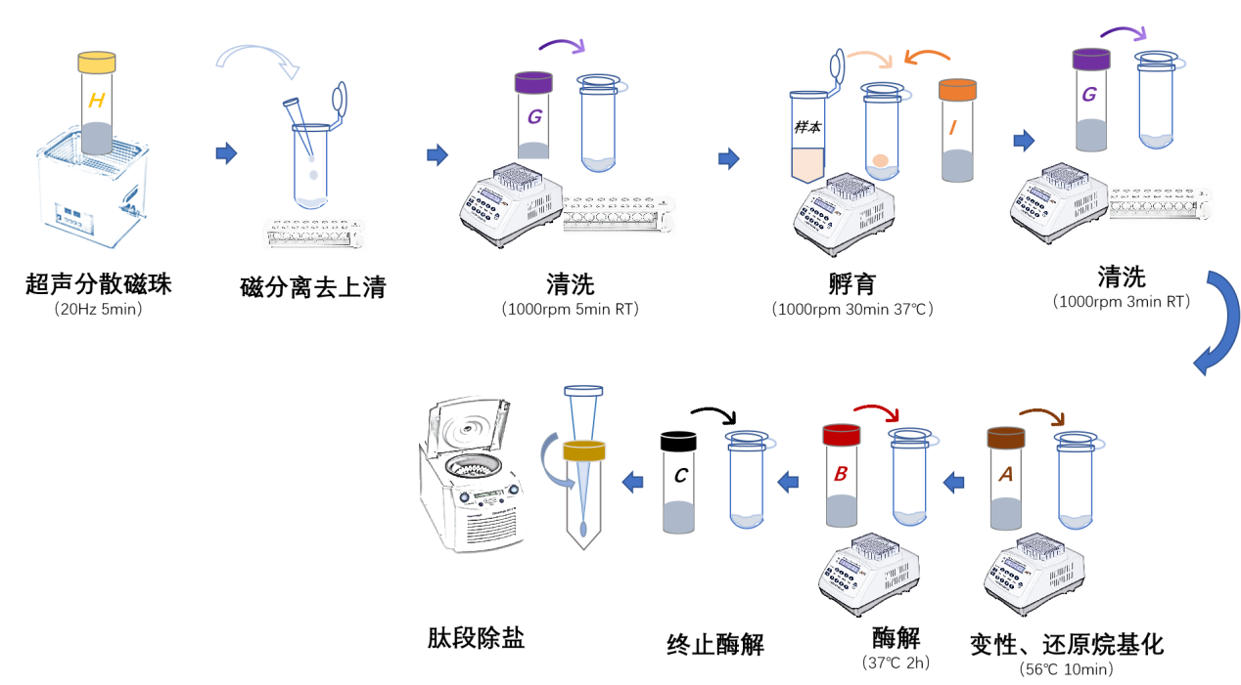
- 需要准备的设备耗材
设备名称 |  | 简 介
移液器 | 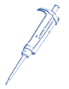 | 吸取蛋白提取过程中的蛋白上清，减少污染物，提高蛋白定量准确度
磁力架 | 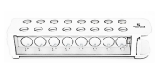 | 用于磁性微粒的清洗及去除
恒温混匀仪 | 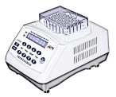 | 提供95℃及37℃的恒温条件，促进蛋白质的裂解与酶解
冷冻/常温离心机 | 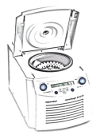 | 冷冻离心机用于蛋白提取，常温离心机用于肽段脱盐，适配器支持1.5/2ml离心管
真空离心浓缩仪 | 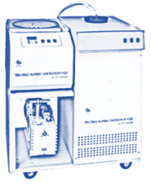 | 脱盐后的肽段抽干
4. 操作过程
4.1 蛋白富集
a. 使用前，取出试剂H通过吹打或者超声使其分散均匀，然后吸取10 μl试剂H至2ml离心管中，再加入200μl试剂G混匀后置于磁力架上静置2min，磁分离弃掉上清；
b. 加入200μl试剂G，置于恒温混匀仪上，震荡清洗磁珠5min（1000 rpm，室温），置于磁力棒上静置2min，磁分离弃掉上清；
c. 用50 μL 试剂I重悬磁珠，加入50 μL 血浆，置于恒温混匀仪上，37 ℃ 震荡孵育30min（1000 rpm）
d. 孵育结束后，样本瞬时离心，然后置于磁力架上静置2min，磁分离弃掉上清，加入 200 μL试剂G，震荡清洗3min，重复清洗三次，磁珠上即为富集到的外泌体蛋白。（此步骤为关键步骤，建议每次清洗置于恒温混匀仪上1000rpm震荡清洗3min，确保富集到的外泌体蛋白清洗干净）
4.2 蛋白酶解
a. 步骤5.1 d中清洗后的磁珠中加入60μl试剂A，吹打混匀；
b. 56℃孵育10min（56℃，1000rpm）；
c. 孵育结束待样品恢复至室温后加入15 μl试剂B，混匀，37℃酶解2h（37℃，1000rpm）；
d. 酶解结束后加入75 μl试剂C，混匀，终止酶解反应，此时会有沉淀出现，20000g离心1min后吸取上清待后续脱盐。
4.3 肽段脱盐
- 将Cartridge插入Adaptor上置于Waste板中；
- 加载样本：将样本（1-30μg）全部加载到脱盐柱中，700g离心1min，重复操作一次；
- Cartridge（脱盐柱）清洗1：100μl 试剂D加入到脱盐柱中，700g离心1min；重复操作一次；
- Cartridge（脱盐柱）清洗2：100μl 试剂E加入到脱盐柱中，700g离心1min；重复操作一次；
- 将放有Cartridge的Adaptor转移至新的Collection板上；
- 样本洗脱：100μl 试剂F加入到脱盐柱中，700g离心1min，洗脱两次，最终样本体积为200μl左右；
- 真空冷冻离心浓缩仪浓缩样本。
5. 注意事项
- 试剂A低温下会析出，建议使用前置于水浴锅中（56℃）放置10min，待结晶重新溶解后混合均匀使用；
- 肽段脱盐过程离心速度不要超过推荐的离心速度（最大离心速度不要超过1000g），因为这可能会损坏柱子填料导致样品丢失和/或损坏仪器；
- 使用低吸附离心管，最大限度的提高样本回收率；
- 酶解结束后加入试剂C有大量沉淀出现属于正常情况，高速离心后即可进行后续实验；
- 样本比较难消化酶解时可适当加长酶解时间；
- 酶解后样本如不能及时进行后续脱盐处理，可-80℃存放2周；
- 避免样品污染及皮肤直接接触试剂，实验时戴好手套、口罩。
 | 官方网站：www.omicsolution.com  若有任何疑问，欢迎发送邮件至：  support@omicsolution.com

